LRC SUB
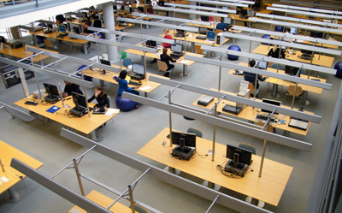
Das Learning Resources Center (LRC) in der SUB Zentralbibliothek ist ein Raum mit PC-Arbeitsplätzen und ergänzender Technik, damit Du Medien und Dokumente recherchieren, bearbeiten und ausgeben kannst. Dafür stehen zur Verfügung:
- Über 50 moderne Windows Workstations
- Hochgeschwindigkeits-Internetzugang
- Zugriff auf den GUK-Onlinekatalog und die Datenbankangebote der SUB
- umfangreiche Softwarepakete
- studIT-Helpdesk mit täglich mind. sechs Stunden Beratung, am Wochenende drei Stunden
- A3 und A4-Flachbettscanner
- Arbeitsplätze für Video- und Grafikbearbeitung
- eine Druckstraße mit fünf Hochleistungsdruckern (Farbe/SW) zum Drucken in A4/A3
- ein Posterplotter für A0-Großformatdruck
- Hebelscheren

FAQ
Hier ein paar häufig gestellte Fragen:

Wer kann das LRC SUB nutzen?
Die computerbasierten Arbeitsplätze des LRC stehen allen Studierenden, Dozierenden, Wissenschaftlerinnen und Wissenschaftlern, weiteren Mitarbeitergruppen der Universität Göttingen und einiger angeschlossener Einrichtungen sowie Privatnutzern und Gästen der SUB offen (für SUB Gäste ist ein SUB Gastaccount notwendig). Die Nutzung des LRC SUB (außer Drucken) ist natürlich kostenlos. Bitte beachten Sie die Benutzungsordnung des LRC!

Wie kann ich mich an den Rechnern anmelden?
Zur Benutzung benötigen Sie einen Account. Studierende der Georg-August Universität bekommen diesen zusammen mit dem Studienausweis bei der Immatrikulation. Inhaber eines GWDG-Accounts können sich ebenfalls an den Rechnern anmelden. Privatnutzer der SUB können sich mit ihrem Kopier-& Druckkonto anmelden (Domäne UG-Student). Mit allen diesen Accounts kann man auch das WLAN (GoeMobile/eduroam) in der SUB nutzen.

Wo bekomme ich Hilfe?
studIT ist der IT-Dienstleister für Studierende der Universität Göttingen. Die Beratung von studIT ist am Beratungstresen täglich mindestens sechs Stunden für Sie da. Das SOS (studIT Online Support) bietet Hilfestellung im Internet.

Wie kann ich drucken?
Im LRC SUB wird auch über die Follow-Me Warteschlangen gedruckt. Weitere Informationen zur Bedienung der Geräte gibt es hier im Wiki. Sobald sich Studierende an den Rechnern anmelden, sehen sie ihr aktuelles Druckguthaben auf dem Bildschirm. Dieses Druckguthaben kann am studIT Helpdesk im ZHG mit Zahlung per Studierendenausweis aufgeladen werden. Druckguthaben der GWDG-Accounts werden über die Institute abgerechnet.

Verfügbare Software
Die Rechner des LRC SUB sind Windows-PCs. Es ist folgende Standardsoftware installiert.

Standortspezifische Software
- Auf einigen PCs (siehe Standortplan) ist eine professionelle (lizenzpflichtige) Software für Grafik- und Videobearbeitung installiert.
- SPSS (nur auf den Rechnern B01 und B02)
- Jaws (Blindenarbeitsplatz C05/C06)
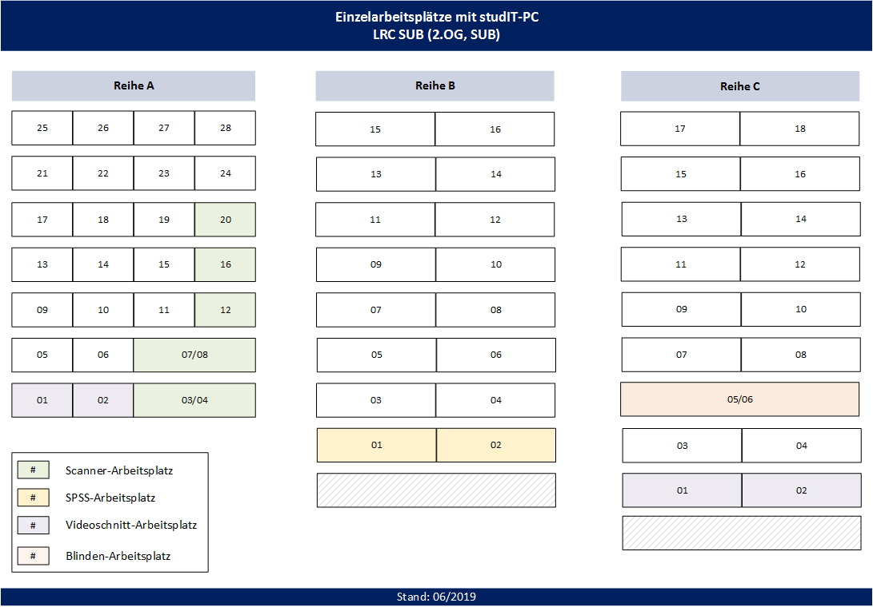
tag> "lrc sub" lrc sub

